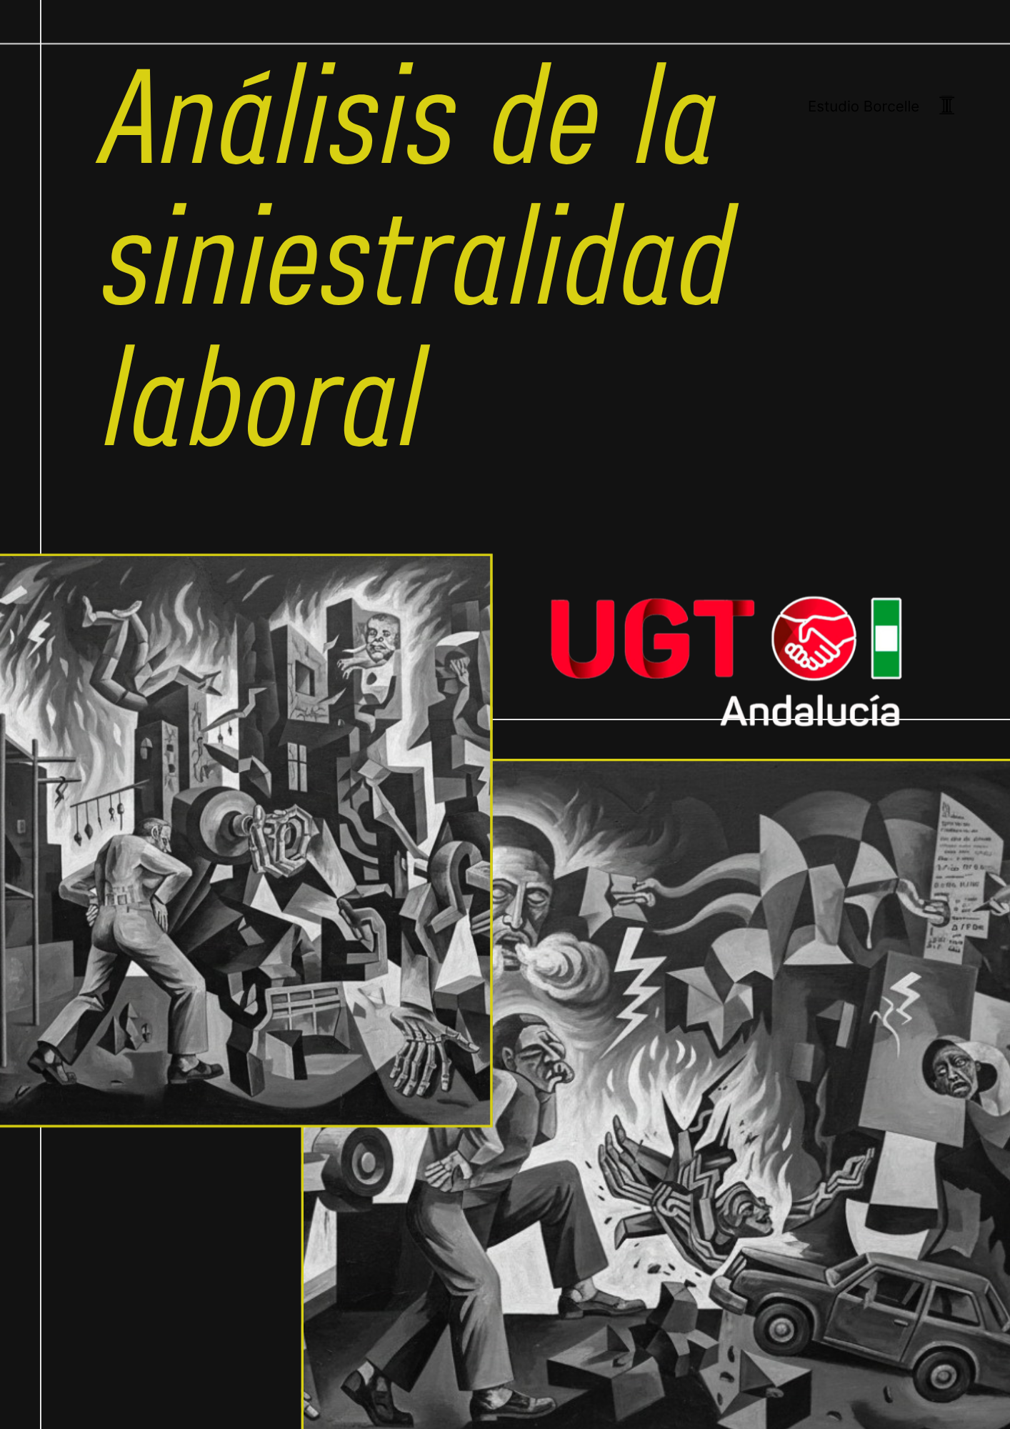
Julio 2026
Año 2025

Contenido

1. Introducción 3
2. Accidentes de Trabajo en Jornada 4
3. Accidentes de trabajo in itinere 5
4. Accidentes de trabajo mortales 7
5. Índice de Incidencia accidentes de trabajo en jornada 11
6. Enfermedades Profesionales 11
7. Conclusiones 13

Introducción

83 personas perdieron la vida por accidente de trabajo, en Andalucía, hasta el mes de julio
Según los datos estadísticos facilitados por el Ministerio de Trabajo y Economía Social y por la Consejería de Empleo, Empresa y Trabajo Autónomo de la Junta de Andalucía, hasta julio de este año se han producido 61.118 accidentes de trabajo con baja, lo que supone un incremento del 1,8% respecto al pasado año, siendo el 16,80% del total de accidentes de trabajo que se producen en España.
De esos 61.118 accidentes de trabajo, 556 han sido de carácter grave, siendo el 21,46% del total de accidentes graves producidos en el país, es decir, 1 de cada 5 accidentes graves que ocurren en España, se producen en Andalucía.
83 personas trabajadoras han fallecido en el trabajo en nuestra región hasta el mes de julio, un 12,16% más respecto al año pasado (74).
Por situación profesional de los accidentes con baja, se han producido un total de 58.197 accidentes de asalariados (un 2,05% más respecto al dato de 2025) y 2.921 accidentes de trabajadores por cuenta propia (-2,99%).
Cada 2 días y medio fallece un trabajador en Andalucía.
Cada 5 minutos se produce un accidente de trabajo en nuestra región.

Accidentes de Trabajo en Jornada

En nuestra Comunidad Autónoma se han producido un total de 51.837 accidentes de trabajo en jornada, lo que supone un incremento del 1,63% con respecto al pasado año. En Andalucía se producen el 16,67% del total de accidentes de trabajo en jornada del país.
De los 51.837 accidentes de trabajo en jornada, 429 han sido con carácter grave (42 menos que el pasado año) y 68 con resultado de muerte del trabajador/a (10 más que el año pasado).
En cuanto a la desagregación por sexo, el 71% de los accidentes en jornada con baja afectaron a varones y el 29% a mujeres. De las 68 personas que murieron en accidentes de trabajo en jornada, 66 fueron hombres y 2 mujeres.
La principal causa de accidente con baja en jornada en Andalucía son los Golpes contra objetos inmóviles, trabajador en movimiento, con 16.900 accidentes de trabajo en jornada (32,60% del total).
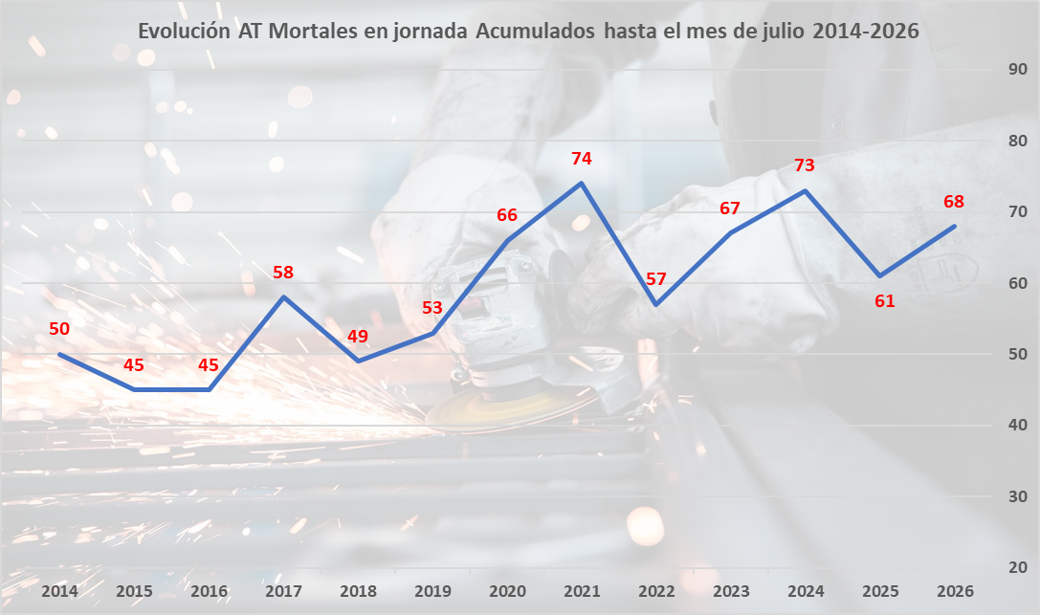
Comparativa Accidentes de Trabajo Mortales en jornada 2014-2026. Datos Definitivos 2014-2025. Año 2026 datos provisionales. Fuente: IECA
Comparando datos de accidentes de trabajo mortales en jornada acumulados en la serie 2014-2026 podemos ver como la tendencia de la mortalidad laboral es ascendente, alcanzando su cima en el año 2021, siendo la de este año (dato provisional) la tercera mayor cifra de muertes en el trabajo de la serie analizada.

Accidentes de trabajo in itinere

Hasta julio de este año se han producido un total de 9.281 accidentes con baja in itinere, de los cuales 127 fueron graves y 15 fueron mortales.
En comparación con el pasado año, se han producido 8 accidentes graves y 1 accidentes mortales menos que en 2025. En Andalucía se producen el 17,58% del total de accidentes in itinere del país.
En cuanto a la desagregación por sexo, el 47,7% de los accidentes in itinere con baja afectaron a hombres y el 52,3% restante afectó a mujeres.
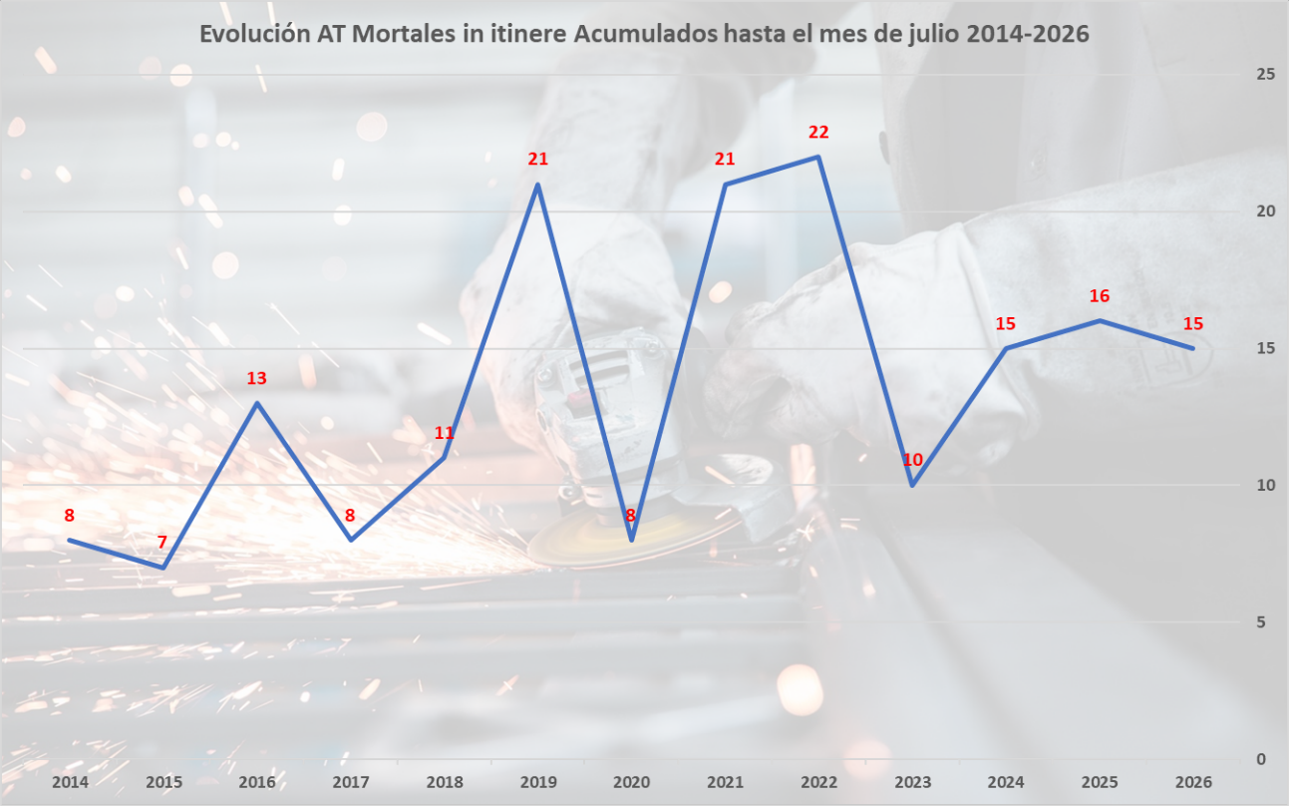
Comparativa Accidentes de Trabajo Mortales in itinere 2014-2026. Datos Definitivos 2014-2025. Año 2026 datos provisionales. Fuente: IECA
Comparando la mortalidad laboral in itinere en la serie analizada (acumulado hasta julio de esos años), vemos como alcanza su pico en el año 2022, siendo la forma del gráfico de dientes de sierra, con subidas y bajadas continuas.

- Accidentes de trabajo mortales

En total se han producido 83 accidentes mortales hasta el mes de julio, 9 personas más que en el mismo periodo de 2025 (74 con datos provisionales), esto supone un incremento del 12,16%. Hasta el día de hoy, con datos propios, se han producido 94 accidentes mortales en Andalucía.
68 muertes en el trabajo han sido en jornada, siendo 10 más que el pasado año (+17,24%) y 15 personas han muerto en accidente in itinere.
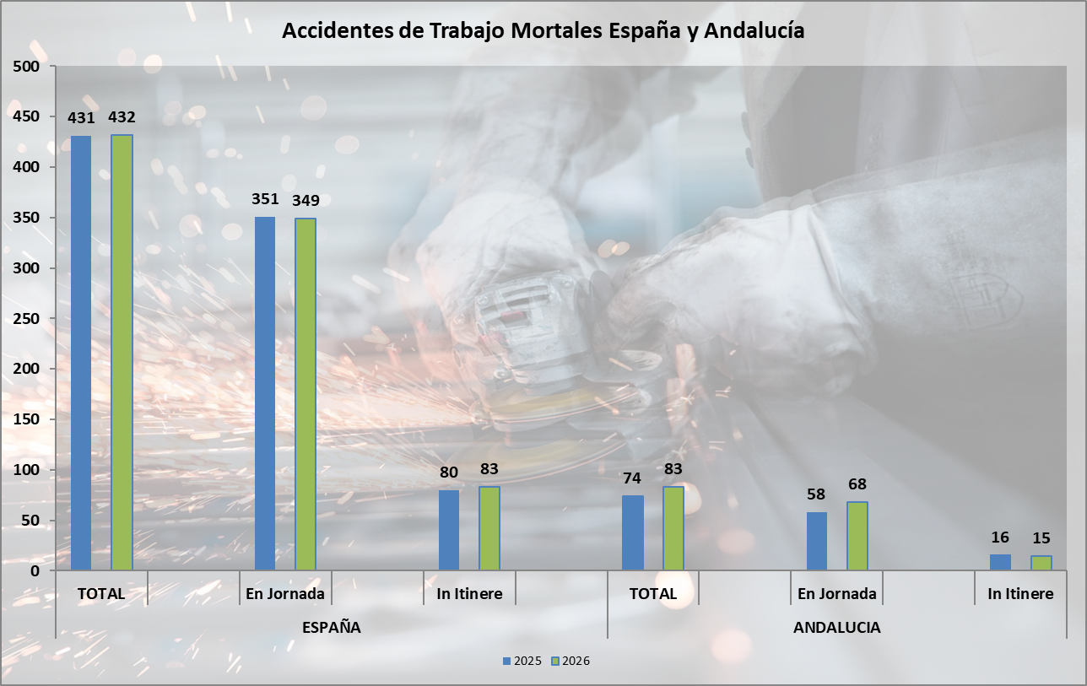
Fuente: IECA y MITES
Entre las personas asalariadas se registraron un total de 74 accidentes mortales, 3 más que en el mismo periodo del año anterior. En cuanto a los trabajadores y trabajadoras por cuenta propia, 9 han sido los accidentes de trabajo mortales, 6 más que en 2025.
Si analizamos las causas de los accidentes mortales durante la jornada de trabajo, la primera de ellas son los infartos, derrames cerebrales y otras patologías no traumáticas con 21, (el 31% del total de accidentes mortales en jornada).
Por sectores, con motivo de la revisión y actualización de la Clasificación Nacional de Actividades Económicas (CNAE) y la consecuente sustitución de la CNAE-2009 por la CNAE-2025, la difusión de las Estadísticas elaboradas en la Subdirección General de Estadística y Análisis Sociolaboral se verá modificada a lo largo de 2026 por lo que los datos relativos a la actividad económica se clasifican según dicha codificación, lo que supone una ruptura de la serie histórica. Por este motivo, las cifras de este año no son comparables con las series anteriores basadas en la CNAE-2009. Es decir, que no se pueden ofrecer variaciones ni datos de evolución al no estar disponibles las equivalencias con los datos anteriores, codificados según el CNAE 2009. Por tanto, desde enero de 2026, y en adelante durante el presente año, respecto a la siniestralidad por actividad económica, se ofrecerán las secciones con más representatividad en número absoluto de accidentes de trabajo respecto al total de accidentes de trabajo.
De los 61.118 accidentes de trabajo que se han producido en Andalucía, 5.369 han sido en el sector Agrícola (8,8%), 9.262 en Industria (15,2%), 9.603 en Construcción (15,7%) y 36.884 en Servicios (60,3%), siendo también este último sector el que más mortalidad laboral presenta, con un total de 39 fallecidos en accidente de trabajo, aunque tenemos que destacar, en este sentido, al sector de la Construcción, con 22 fallecidos hasta julio.

Según la distribución de la siniestralidad por provincias, Almería, Málaga y Sevilla son las que presentan una mayor mortalidad con diferencia respecto al resto, con 15, 17 y 24 fallecidos hasta el mes de julio, respectivamente. Jaén, que era la única provincia que no presentaba accidentes laborales mortales hasta el pasado mes de mayo, actualmente tiene 2.
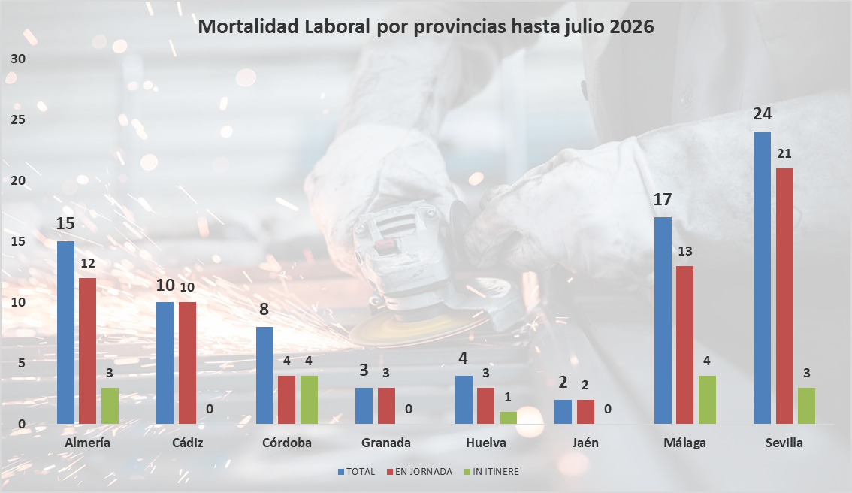
Fuente: IECA

Si vemos la evolución de la siniestralidad laboral mortal acumulada hasta julio, en la serie anual 2014-2026, siendo hasta 2025 datos definitivos, observamos una tendencia ascendente, principalmente tras los años de pandemia. El dato provisional de este año (83 fallecidos por Accidentes de Trabajo) es la tercera mayor cifra de los últimos 12 años, sin ser todavía un dato consolidado como son los anteriores, hasta 2025.

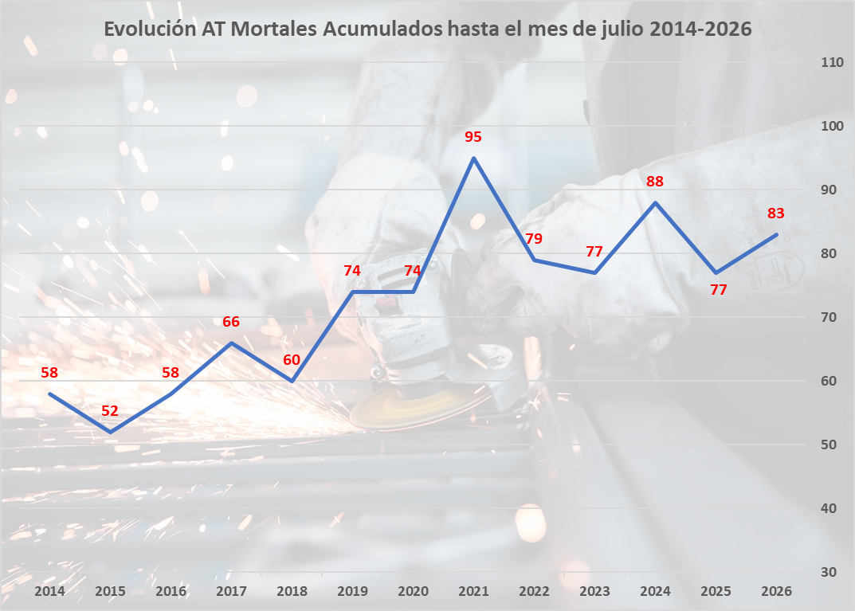
Comparativa Accidentes de Trabajo Mortales 2014-2026. Datos Definitivos 2014-2025. Año 2026 datos provisionales.
Fuente: IECA

Índice de Incidencia accidentes de trabajo en jornada

En Andalucía se registraron hasta el mes de julio, 223,84 accidentes de trabajo en jornada por cada cien mil trabajadores. Este dato ha disminuido con respecto al mismo periodo del año pasado (-1,27%). A pesar de esta leve disminución, sigue estando por encima del dato nacional (209).
Por sectores de actividad, la construcción (535,57), seguida de la Industria (410,17), son las que presentan unos mayores índices de incidencia. El menor índice de incidencia se da en el sector servicios (168,23). Los mayores índices de incidencia mortal se dan en el sector de la construcción (1,13).

Enfermedades Profesionales

Hasta agosto se han comunicado un total de 1.470 partes de enfermedades profesionales en Andalucía con 3.123.300 trabajadores asalariados (EPA II Trimestre de 2026).
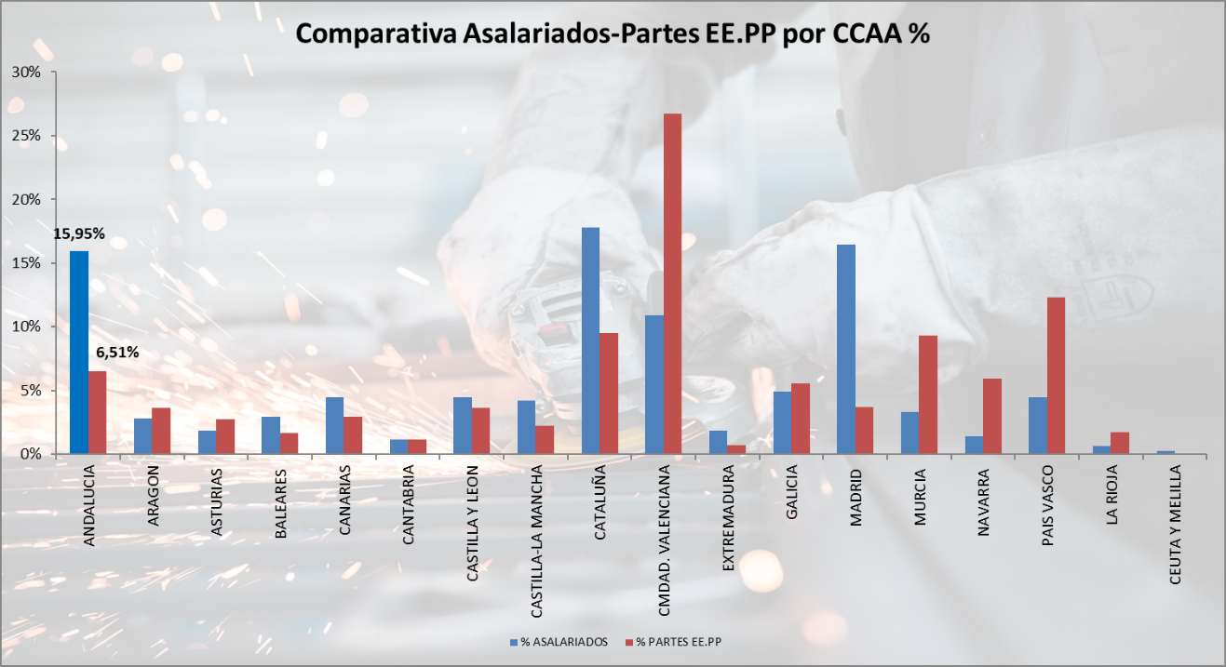
Elaboración propia con datos de la Seguridad Social y del IECA

Andalucía es la tercera comunidad autónoma con un mayor número de trabajadores asalariados únicamente por detrás de Cataluña (3.487.400) y la Comunidad de Madrid (3.221.200). Andalucía aglutina el 15,95% del total de trabajadores y trabajadoras asalariados del país. Pese a ello, únicamente se declara el 6,51% de los 22.570 partes de enfermedades profesionales que se declaran en España, frente a otras comunidades autónomas como la Valenciana, donde con el 10,89% de trabajadores asalariados del país declara el 26,69% del total de partes de EE.PP. nacional o País Vasco con el 4,49% de trabajadores asalariados declara el 12,29% del total de EE.PP.
En Andalucía existe una clara infradeclaración de las Enfermedades Profesionales.
El grupo 2 es en el que más partes de EE.PP. se comunican con un total de 978; 384 correspondientes a hombres y 594 a mujeres. Destacar que solo se han declarado dos partes en el grupo 6, reflejando la clara infradeclaración existente del cáncer de origen laboral.
Por grupos de edad, la franja en la que más partes de EE.PP. se comunican es la comprendida entre los 45 y 64 años (881 partes, 518 mujeres y 363 hombres), concentrando el 60% del total.
Por último, por sectores de actividad, Servicios es en el que más partes de EE.PP. se comunican, con un total de 1.002 (68% del total), 221 partes correspondientes a hombres y 781 a mujeres, seguido de la Industria en el que se comunican un total de 309 partes, 212 correspondientes a hombres y 97 a mujeres.

Conclusiones

Con los datos provisionales acumulados de los primeros siete meses del año, desde UGT Andalucía expresamos nuestra preocupación por el incremento de los accidentes de trabajo, especialmente de los mortales. El leve descenso del índice de incidencia de accidentes de trabajo en jornada (seguimos por encima del dato nacional), no puede ser motivo de satisfacción pues tenemos que lamentar la muerte de 83 personas (fuerte incremento respecto al mismo periodo del pasado año). Además, cada 2 días y medio fallece un trabajador/a en Andalucía por el solo hecho de ganarse la vida.
En los últimos años hemos normalizado pasar de 88 fallecidos por accidente de trabajo en 2014 o 93 en 2015 a tener 122 en 2023, 133 en 2024 o 125 en 2025 (dato consolidado). El incremento de la mortalidad hasta el mes de julio respecto al mismo periodo del pasado año es del 12,16%. La tendencia en la siniestralidad laboral mortal ha aumentado en los últimos años, algo que consideramos totalmente inaceptable.
Andalucía es la Comunidad Autónoma con mayor mortalidad laboral (19,21% del total nacional), y también está entre las regiones con mayor número de accidentes de trabajo (solo por detrás de la Comunidad Autónoma de Cataluña).
Es fundamental y prioritario comprender que, los accidentes de trabajo que quiebran la vida de tantas familias, son perfectamente evitables y que, los riesgos laborales actuales no pueden ser regulados por una norma de hace 30 años. Es por ello que, los sindicatos más representativos han firmado con el Gobierno la actualización de la Ley de Prevención de Riesgos Laborales. Consideramos importante la aprobación de la reforma de la Ley de Prevención de Riesgos Laborales el pasado 28 de abril por el Consejo de Ministros. El anteproyecto de Ley tiene como objetivo modernizar la normativa para adaptarla a los desafíos actuales, destacando la inclusión de la salud mental mediante la evaluación de riesgos psicosociales y el reconocimiento del ciberacoso. El texto incorpora medidas clave como el refuerzo del derecho a la desconexión digital, la protección ante fenómenos meteorológicos adversos derivados del cambio climático y la integración de la perspectiva de género y los cambios demográficos en las evaluaciones de riesgo. Además, se potencia la participación de los trabajadores aumentando un 20% el crédito horario de los delegados de prevención, se mejora la formación en las pymes y se establecen protocolos de adaptación para personas especialmente sensibles, con el fin último de garantizar una protección más eficaz y humana de la salud en el entorno laboral.
Además de fortalecer la normativa preventiva, es fundamental que las empresas cumplan con la legislación vigente. Y es que, analizando la estadística de sanciones en materia laboral en Andalucía, facilitada por la Consejería de Empleo, Empresa y Trabajo Autónomo, con datos hasta mayo de 2026, se han realizado 1.356 sanciones en materia de Prevención de Riesgos Laborales (1.101 sin que se haya producido accidente laboral y 255 con accidente de trabajo), un 45,14% menos respecto al mismo dato del pasado año (2.385). De las 255 sanciones interpuestas por accidente de trabajo, 247 han sido sanciones graves causadas por 12 accidentes de trabajo mortales y 87 accidentes de trabajo graves, entre otros. En 976 de las sanciones graves no se produjeron accidentes de trabajo. También destacar que se han producido 118 sanciones muy graves en materia de prevención de riesgos laborales, 115 de ellas sin que se hayan producido accidentes de trabajo y 3 fueron motivadas por 1 accidente grave, 3 accidentes muy graves y 1 mortal. Además, con datos consolidados del año 2025 (último año del que tenemos datos oficiales definitivos), el 47,6% del total de accidentes de trabajo graves y el 36% de los mortales, se produjeron sin tener realizada una evaluación de riesgos obligatoria.
Esto no hace más que demostrar que se continúa incumpliendo la normativa en prevención de riesgos laborales por parte de las empresas o si se cumple, es de manera testimonial con el objetivo de evitar multas. Desde UGT Andalucía insistimos en que se debe cumplir la legislación a rajatabla por parte de las empresas. Las causas de los accidentes de trabajo siguen inalterables con el paso del tiempo y la mortalidad laboral, lejos de descender, aumenta cada mes y cada año.
Todo ello nos indica que los mecanismos preventivos no están funcionando. Se debe abordar la siniestralidad laboral por parte de todos los agentes implicados de manera decidida.
Por otro lado, en estos momentos en los que se siguen alcanzando temperaturas elevadas, especialmente en Andalucía, debemos incidir en la importancia de la prevención de riesgos laborales en trabajos que se realicen a la intemperie o en espacios cerrados, con una adecuada evaluación de riesgos laborales, teniendo en cuenta no solo las características del trabajo sino también las condiciones de la persona que lo realiza, la adopción de medidas preventivas, formación e información a las personas trabajadoras y la vigilancia de la salud.
Desde UGT Andalucía estamos informando a la población trabajadora de los riesgos de altas temperaturas y las medidas preventivas a adoptar a través de nuestra web de prevención. Ejemplo de ello es el siguiente artículo en el sector agrícola: https://prevencionugtandalucia.es/prevencion-de-golpes-de-calor-en-el-trabajo-agricola/
Desde UGT Andalucía seguimos reivindicando la creación de una figura similar a la del Delegado/a Territorial de Prevención de Riesgos Laborales a nivel estatal, lo que ayudaría, sin duda a mejorar la PRL en las PYMES de nuestra región, que representan más del 90% del tejido empresarial andaluz y que no tienen representación sindical.
Insistimos en que hay que dotar de más recursos humanos y material a la Inspección de Trabajo, para que controle el cumplimiento de las normas y a la Fiscalía de Salud Laboral, para que investigue y depure responsabilidades.
No podemos consentir que las muertes en accidente de trabajo queden impunes y nos personaremos como acusación popular, como ya hacemos, en aquellos procedimientos judiciales iniciados por posible responsabilidad empresarial penal en los accidentes de trabajo con resultado de muerte y en los graves.

